Duc Le

5/22/2021

Software Requirement Specification

The Coffee Shop

Software requirement specification - Version <3.4>

|  |  |
| --- | --- |
| Project: | The Coffee Shop |
| Issue Date: | May 22 - 2021 |
| Issue Status: | Doing |
| Owner: |  |
| Author: |  |
| Location: | Ho Chi Minh City, VN |
| Confidential Class: |  |

Information

* Table of INFORMATION:

|  |  |
| --- | --- |
| Issue Date: | May 22, 2021 |
| Issue Status: | Doing |
| Owner: | Nhom 5 |
| Author: | Duc Le |
| Location: | Ho Chi Minh City |

Thông tin người duyệt tài liệu

|  |  |  |
| --- | --- | --- |
| Tên người duyệt | Đánh giá điểm danh | Ghi chú |
|  |  |  |
|  |  |  |

* lịch sử:

|  |  |  |  |
| --- | --- | --- | --- |
| Phiên bản | Ngày | Tác giả | Miêu tả |
| V0.1 | 08/31/2018 | Đức Lê Trí | - Tạo tài liệu SRS  - Mô tả tất cả các chức năng dành cho người dùng trong Quản lý Quán cà phê  - Mô tả tất cả các chức năng cho Người dùng Bình thường trong Quán cà phê  - Chỉnh sửa cấu trúc tài liệu  - Thêm bố cục |
| V0.2 |  |  |  |

**Mục Lục**

**I.** **Giới thiệu** 4

**1.1.** **Mục đích** 4

**1.2.** **Phạm vi** 4

**1.3.** **Chú giải** 4

**II.** **Mô tả chung** 5

**2.1.** **Quan điểm sản phẩm (Product perspective)** 5

**2.2.** **Nhóm các người dùng** 6

**III.** **Quy trình (Workflow)** 7

**IV.** **Chức năng** 8

**4.1.1.** **Truy cập hệ thống** 8

**4.1.2.** **Dashboard thu ngân** 10

**4.1.3.** **Chức năng Bán hàng** 12

**4.1.4.** **Chức năng quản lý bếp/ bar** 13

**4.1.5.** **Chức năng thanh toán tại quầy** 13

**4.1.6.** **Chức năng thu chi** 13

**4.1.7.** **Chức năng cài đặt** 13

**V.** **Giải pháp thay thế:** 13

**5.1.** **A:** 13

**5.2.** **B** 13

**5.3.** **C** 13

**VI.** **Phi chức năng** 13

**6.1.** **Bảo mật** 13

**6.2.** **Sự bền bỉ** 13

**6.3.** **Độ tin cậy/ Tính khả dụng** 14

**6.4.** **Hiệu năng** 14

**6.5.** **Quốc tế hóa** 14

1. **Giới thiệu**
   1. **Mục đích**

Phục vụ nhu cầu quản lý quán café, xử lý order, thanh toán.

* 1. **Phạm vi**
* Phiên bản demo hiển thị giao diện
* Môi trường: Android
  + Phiên bản: Android 4.4 trở về sau
  + Thiết bị: GoogleNexus 4, SamSung Galaxy S7
  + Tỉ lệ màn hình: 480x 800,1440x 2560
* Chỉ hỗ trợ màn hình dọc.
  1. **Chú giải**

|  |  |
| --- | --- |
| **Từ khóa** | **Ý nghĩa** |
| TCS | The Coffee Shop |
|  |  |
|  |  |

1. **Mô tả chung**
   1. **Quan điểm sản phẩm (Product perspective)**

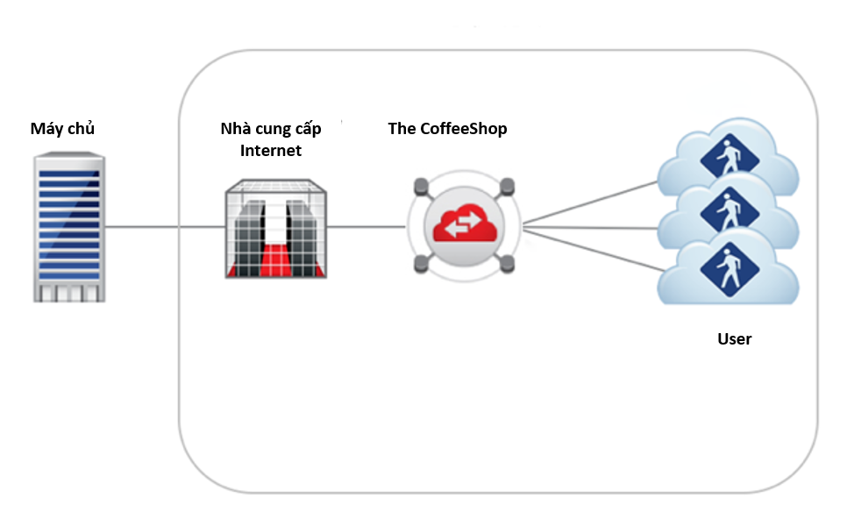

**Người dùng**

**The Coffee Shop**

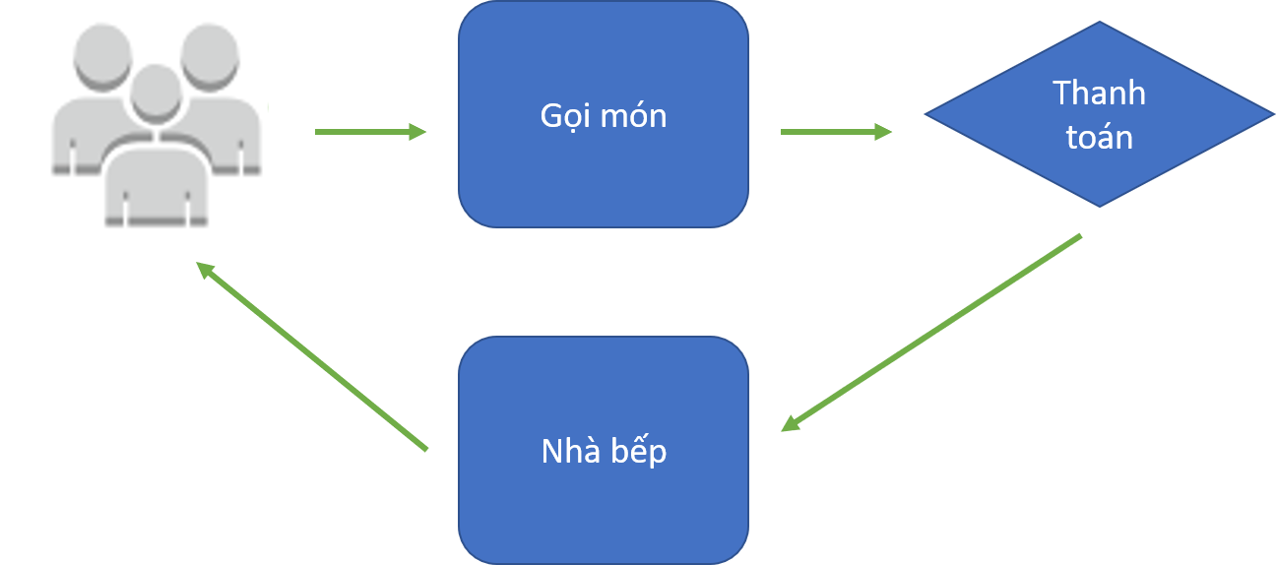

**Cơ bản về quy trình và chức năng của TCS**

**Tính năng của TSC:**

* Chức năng a
  1. **Nhóm các người dùng**

|  |  |  |  |
| --- | --- | --- | --- |
| **Nhân viên** | | | **Quản trị** |
| Thu ngân | Bếp | Phục vụ | Quản lý |

1. **Quy trình (Workflow)**

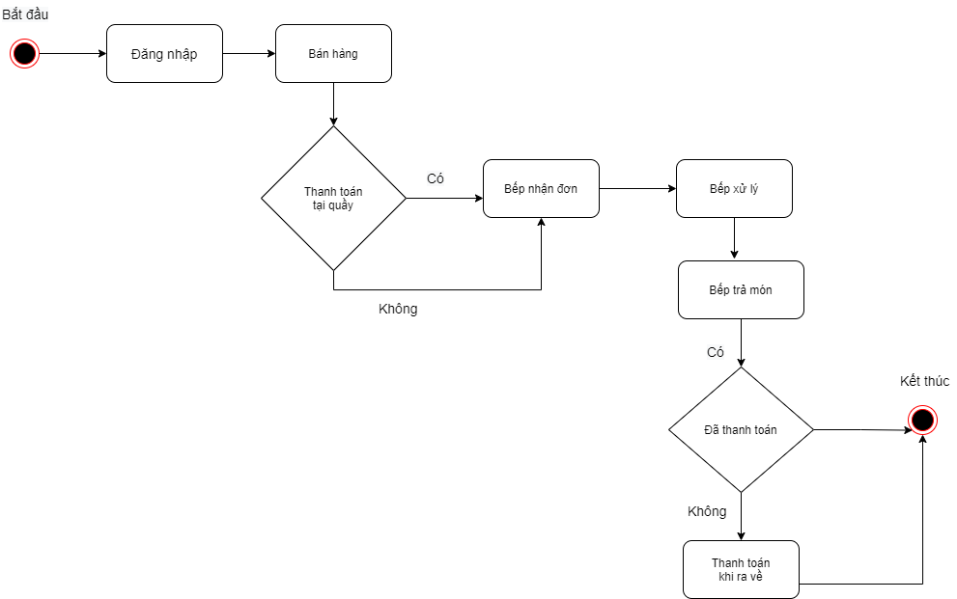

**Qui trình xử lý order**

**Bước 1**: Nhân viên đăng nhập hệ thống

**Bước 2**: Truy cập vào menu bán hàng

**Bước 3**: Thanh toán tại quầy (Nếu khách order trực tiếp)

**Bước 4**: Bếp nhận đơn

**Bước 5**: Bếp xử lý

**Bước 6**: Bếp trả món

**Bước 7**: Thanh toán (Nếu chưa thanh toán tại quầy)

**Bước 8**: Xóa trống bàn

1. **Chức năng**

**Cơ bản về các chức năng hệ thống POS app**

* + 1. **Truy cập hệ thống**

1. **Đăng nhập**

* Giao diện

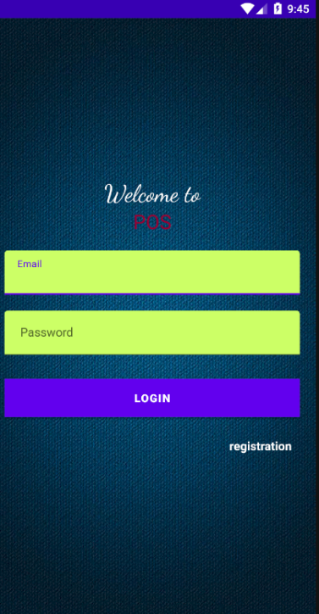

|  |  |  |  |  |  |
| --- | --- | --- | --- | --- | --- |
| **Field name** | **Description** | **Validation rule** | **Format** | **Editable** | **Required** |
| User name or Email | Email được tạo để truy cập hệ thống. | [email@domain.com](mailto:email@domain.com) | Text | X | X |
| Password | Mật khẩu là một từ hoặc một chuỗi ký tự được sử dụng để xác thực người dùng nhằm chứng minh danh tính hoặc phê duyệt truy cập để có được quyền truy cập vào hệ thống. | >= 8 characters | Text | X | X |
| Registration | Đăng kí tài khoản |  | TextView |  |  |
| Login | Nút đăng nhập hệ thống | Người dùng phải chọn vào để đăng nhập | Button |  | X |

**Bảng item form đăng nhập**

* Miêu tả: Tính năng này cho phép người dùng truy cập hệ thống với vai trò khác nhau.
* Người dùng: Quản lý, thu ngân, Bếp, Phục vụ.
* Basic flow:
* Bước 1: Người dùng nhập email, password sau đó ấn nút Login.
* Bước 2: Người dùng đăng nhập thành công hệ thống và sử dụng các chức năng được cấp quyền.
* Sub- flow: N/A
* Post – Condition:
* Success flow: Người dùng đăng nhập thành công hệ thống.
* Fail flow: Người dùng đăng nhập KHÔNG thành công hệ thống.

1. **Registration**

* Giao diện:

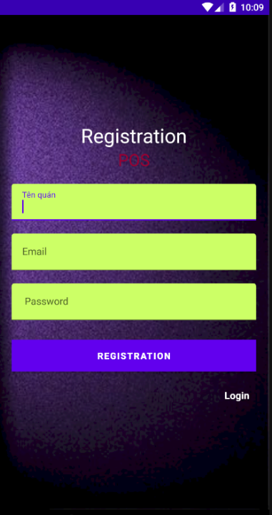

|  |  |  |  |  |  |
| --- | --- | --- | --- | --- | --- |
| **Field name** | **Description** | **Validation rule** | **Format** | **Editable** | **Required** |
| Tên quán | Tên quán café |  | Text | X | X |
| Email | Email sử dụng để đăng ký tài khoản | [email@domain.com](mailto:email@domain.com) | Text (ABC@) | X | X |
| Password | Mật khẩu mới để đăng nhập | >= 8 characters | Text | X | X |
| Registration | Nút đăng ký sau khi điền đủ thông tin |  | Button |  | X |
| Login | Quay lại màn hình đăng nhập |  | TextView |  |  |

**Bảng item form đăng ký**

* Description: This feature enables Users to register account then based on it to access system.
* User: Customer
* Primary flow:
* Bước 1: Người dùng ấn chọn Registration.
* Bước 2: Người dùng nhập thông tin: Tên quán, email, password sau đó ấn nút Retristration.
* Bước 3: Hệ thống tạo người dùng mới và có thông báo “Created new account successfully”
* Bước 4: Người dùng đăng nhập với thông tin vừa đăng kí.
* Sub flow: N/A
* Post – Condition:
* Success flow: Người dùng có thể sử dụng tài khoản vừa tạo để đăng nhập hệ thống.
* Fail flow: Người dùng KHÔNG thể sử dụng tài khoản vừa tạo để đăng nhập hệ thống.
* **Business rule:**

|  |  |
| --- | --- |
| Rule Number | Description |
| RC01 | Một email chỉ có thể đăng kí 1 tài khoản. |

* + 1. **Dashboard thu ngân**
* Layout:

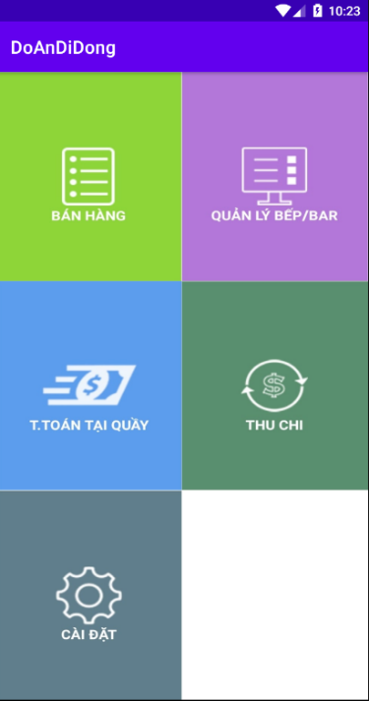

|  |  |  |  |  |  |
| --- | --- | --- | --- | --- | --- |
| **Field name** | **Description** | **Validation rule** | **Format** | **Editable** | **Required** |
| Bán hàng | Nút mở chức năng bán hàng |  | Button |  |  |
| Quản lý bếp/ bar | Nút mở chức năng Quản lý bếp/ bar |  | Button |  |  |
| Thanh toán tại quầy | Nút mở chức năng Thanh toán tại quầy |  | Button |  |  |
| Thu chi | Nút mở chức năng Thu chi |  | Button |  |  |
| Cài đặt | Nút mở chức năng Cài đặt |  | Button |  |  |

**Bảng item Dashboard**

* Description: Cho phép người dùng truy cập đến các chức năng chính của hệ thống.
* User: All
* Primary flow:
* Step 1: Người dùng đăng nhập hệ thống thành công.
* Step 2: Người dùng chọn các chức năng
* Sub flow: N/A
* Post – Condition:
* Success flow: Người dùng có thể chọn các chức năng theo role.
* Fail flow: Người dùng KHÔNG thể chọn các chức năng theo role.
  + 1. **Chức năng Bán hàng**
* Layout:

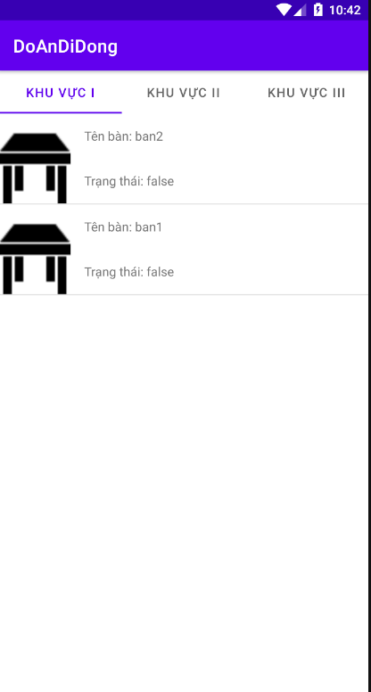

Step 3

Step 2

Step 1

|  |  |  |  |  |  |
| --- | --- | --- | --- | --- | --- |
| **Field name** | **Description** | **Validation rule** | **Format** | **Editable** | **Required** |
| Khu vực (x) | Khu vực trong quán |  | Button |  | X |
| Bàn | Quản lý các bàn |  | Custom ListView |  | X |
| Món (x) | Thức uống/ đồ ăn phục vụ trong quán |  | Text |  | X |
| Giá | Giá của món ăn; Giá sẽ tự động cập nhật khi số lượng được nhập |  | Text |  | X |
| Thêm (+) | Nút thêm số lượng của món |  | Button |  | X |
| Xóa bớt (-) | Nút xóa bớt số lượng của món |  | Button |  |  |
| Số lượng | Số lượng của món (Tự động cập nhật khi thêm/ xóa bớt) | Max 100 | Text |  |  |
| Xong | Nút lưu món cho bàn sau khi đã chọn xong món và số lượng |  |  |  |  |

**Bảng item Bán hàng**

* Description: Cho phép người dùng nhận order và nhập bàn cho khách.
* User: Tất cả, trừ Bếp/ bar
* Primary flow:
* Step 1: Người dùng đăng nhập hệ thống thành công.
* Step 2: Chọn chức năng Bán Hàng.
* Step 3: Chọn khu vực
* Step 4: Chọn Bàn
* Step 5: Chọn món và nhập số lượng
* Step 6: Ấn nút xong
* Sub flow: N/A
* Post – Condition:
* Success flow: Người dùng có thể nhập bàn cho khách.
* Fail flow: Người dùng KHÔNG thể nhập bàn cho khách.
  + 1. **Chức năng quản lý bếp/ bar**
* Layout:



Step 3

Step 2

Step 1

|  |  |  |  |  |  |
| --- | --- | --- | --- | --- | --- |
| **Field name** | **Description** | **Validation rule** | **Format** | **Editable** | **Required** |
| Bàn | Bàn được khách order |  | Text |  | X |
| Món | Món được order |  | Text |  |  |
| Số lượng | Số lượng món được order |  | Text |  |  |
| Thực hiện | Khi nhận đơn và thực hiện món cần phải ấn vào nút Thực hiện |  | Button |  | X |
| Hoàn thành | Khi đã trả món cho nhân viên phục vụ nhấn hoàn thành |  | Button |  | X |

**Bảng item Bếp/ bar**

* Description: Cho phép người dùng nhận order và nhập bàn cho khách.
* User: Bếp/ bar
* Primary flow:
* Step 1: Người dùng đăng nhập hệ thống thành công.
* Step 2: Chọn đơn thực hiện theo thứ tự được app sắp xếp (khách vào trước và khách vào sau).
* Step 3: Thông báo trả món khi thực hiện pha chế xong.
* Step 4: Nhân viên phục vụ nhận món và kết thúc
* Sub flow: N/A
* Post – Condition:
* Success flow:
  + Người dùng có thể theo dõi các đơn hàng Realtime.
  + Thông báo xong món.
  + Đánh dấu đã trả món.
* Fail flow:
  + Người dùng KHÔNG thể theo dõi các đơn hàng Realtime.
  + Người dùng KHÔNG thể thông báo xong món.
  + Người dùng KHÔNG thể đánh dấu đã trả món.
    1. **Chức năng thanh toán tại quầy**

- Layout:



Step 3

Step 2

Step 1

|  |  |  |  |  |  |
| --- | --- | --- | --- | --- | --- |
| **Field name** | **Description** | **Validation rule** | **Format** | **Editable** | **Required** |
| Bàn | Bàn được khách order |  | Text |  | X |
| Món | Món được order |  | Text |  |  |
| Số lượng | Số lượng món được order |  | Text |  |  |
| Tạm tính | Tổng tiền khi chưa khấu trừ khuyến mãi (nếu có) |  | Text |  |  |
| Voucher | Mã Voucher giảm giá |  | Text |  |  |
| Tổng cộng | Tổng thanh toán sau khi khấu trừ |  | Text |  |  |
| Nhận | Số tiền khách đưa |  | Text |  |  |
| Thối lại | Số tiền thối lại trả khách |  | Text |  |  |
| In | Nút in hóa đơn |  | Button |  |  |
| T. Toán | Nút thực hiện việc thanh toán |  | Button |  | X |

**Bảng item Dashboard**

* Description: Cho phép người dùng thực hiện thanh toán và in hóa đơn cho khách hàng.
* User: Quản lý, Thu ngân
* Primary flow:
* Step 1: Người dùng đăng nhập hệ thống thành công.
* Step 2: Người dùng thực hiện order/ Chọn bàn cần thanh toán.
* Step 3: Thực hiện thanh toán.
* Step 4: In hóa đơn và kết thúc
* Sub flow: N/A
* Post – Condition:
* Success flow:
  + Người dùng có thể thanh toán đơn hàng.
  + In hóa đơn thành công
* Fail flow:
  + Người dùng KHÔNG thể thanh toán đơn hàng.
  + In hóa đơn KHÔNG thành công
    1. **Chức năng thu chi**

- Layout:

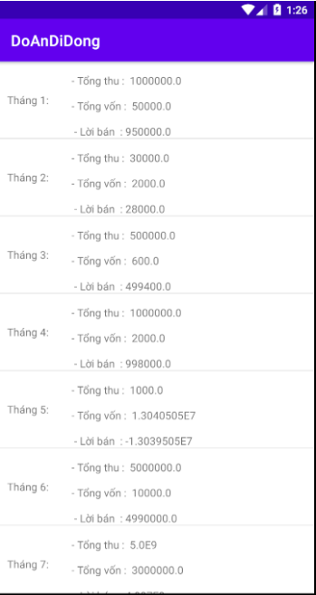

|  |  |  |  |  |  |
| --- | --- | --- | --- | --- | --- |
| **Field name** | **Description** | **Validation rule** | **Format** | **Editable** | **Required** |
| Tháng | Tháng |  | TextView |  |  |
| Tổng thu | Tổng doanh thu |  | TextView |  |  |
| Tổng vốn | Tổng vốn bỏ ra |  | TextView |  |  |
| Lời bán | Lợi nhuận sau thuế |  | TextView |  |  |
| Tiền thu | Số tiền thu |  | Number |  |  |
| Tiền vốn | Số tiền vốn |  | Number |  |  |
| Lợi nhuận | Số tiền lợi nhuận |  | Number |  |  |

**Bảng item Thu chi**

* Description: Cho phép người dùng xem thống kê thu chi các tháng.
* User: Quản lý, Thu ngân
* Primary flow:
* Step 1: Người dùng đăng nhập hệ thống thành công.
* Step 2: Người dùng xem thống kê thu chi các tháng.
* Sub flow: N/A
* Post – Condition:
* Success flow:
  + Người dùng có thể xem thống kê doanh thu.
* Fail flow:
  + Người dùng KHÔNG thể xem thống kê doanh thu.
    1. **Chức năng cài đặt**

- Layout:

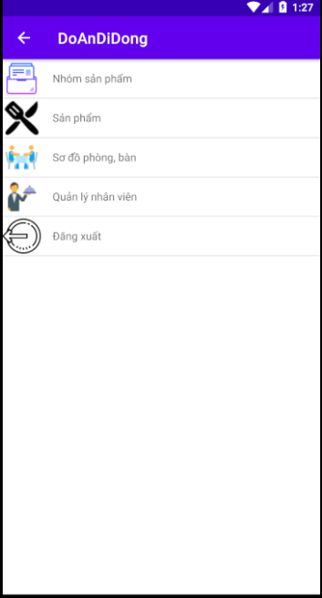

|  |  |  |  |  |  |
| --- | --- | --- | --- | --- | --- |
| **Field name** | **Description** | **Validation rule** | **Format** | **Editable** | **Required** |
| Nhóm sản phẩm | Tháng |  | TextView |  |  |
| Sản phẩm | Tổng doanh thu |  | TextView |  |  |
| Sơ đồ phòng, bàn | Tổng vốn bỏ ra |  | TextView |  |  |
| Quản lý nhân viên | Lợi nhuận sau thuế |  | TextView |  |  |
| Đăng xuất | Số tiền thu |  | Number |  |  |

**Bảng item Cài đặt**

* Description: Cho phép người dùng truy cập menu cài đặt.
* User: Quản lý, Thu ngân
* Primary flow:
* Step 1: Người dùng đăng nhập hệ thống thành công.
* Step 2: Người dùng truy cập menu cài đặt.
* Sub flow: N/A
* Post – Condition:
* Success flow:
  + Người dùng có thể truy cập menu cài đặt.
* Fail flow:
  + Người dùng KHÔNG thể truy cập menu cài đặt.
    - 1. **Nhóm sản phẩm**

- Layout:

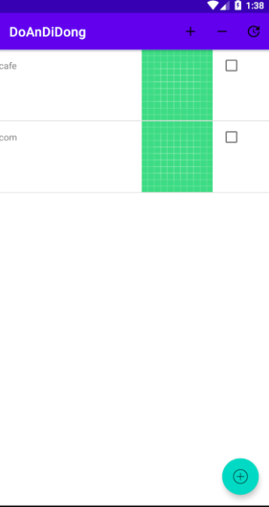

|  |  |  |  |  |  |
| --- | --- | --- | --- | --- | --- |
| **Field name** | **Description** | **Validation rule** | **Format** | **Editable** | **Required** |
| Thêm (+) | Thêm nhóm sản phẩm |  | Icon |  | X |
| Xóa (-) | Xóa nhóm sản phẩm |  | Icon |  | X |
| Sửa (Update) | Sửa nhóm sản phẩm |  | Icon |  | X |
| Nhóm sản phẩm | Nhóm sản phẩm |  | TextView |  | X |
| Checkbox | Chọn sản phẩm |  | Checkbox |  | X |

**Bảng item Nhóm sản phẩm**

* Description: Cho phép người dùng truy cập menu nhóm sản phẩm.
* User: Quản lý, Thu ngân
* Primary flow:
* Step 1: Người dùng đăng nhập hệ thống thành công.
* Step 2: Người dùng truy cập menu cài đặt nhóm sản phẩm.
* Sub flow: N/A
* Post – Condition:
* Success flow:
  + Người dùng có thể truy cập menu cài đặt nhóm sản phẩm.
* Fail flow:
  + Người dùng KHÔNG thể truy cập menu cài đặt nhóm sản phẩm.
    - * 1. **Thêm nhóm sản phẩm**

- Layout:

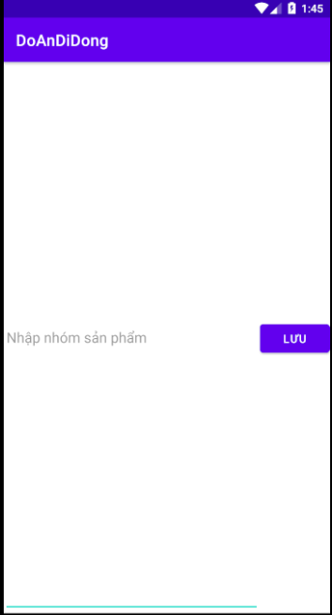

|  |  |  |  |  |  |
| --- | --- | --- | --- | --- | --- |
| **Field name** | **Description** | **Validation rule** | **Format** | **Editable** | **Required** |
| Nhóm sản phẩm | Tên nhóm sản phẩm muốn thêm |  | EditText |  | X |
| Lưu | Xóa nhóm sản phẩm |  | Button |  | X |

**Bảng item Thêm Nhóm sản phẩm**

* Description: Cho phép người dùng thêm nhóm sản phẩm.
* User: Quản lý, Thu ngân
* Primary flow:
* Step 1: Người dùng đăng nhập hệ thống thành công.
* Step 2: Người dùng truy cập menu cài đặt nhóm sản phẩm.
* Step 3: Người dùng nhấn nút Thêm (+) tại góc dưới bên phải màn hình.
* Step 4: Nhập tên nhóm sản phẩm muốn thêm.
* Step 5: Ấn nút Lưu.
* Sub flow: N/A
* Post – Condition:
* Success flow:
  + Người dùng có thể thêm nhóm sản phẩm thành công.
* Fail flow:
  + Người dùng thêm nhóm sản phẩm KHÔNg thành công.
    - * 1. **Xóa nhóm sản phẩm**

- Layout:



|  |  |  |  |  |  |
| --- | --- | --- | --- | --- | --- |
| **Field name** | **Description** | **Validation rule** | **Format** | **Editable** | **Required** |
| Thêm (+) | Thêm nhóm sản phẩm |  | Icon |  | X |
| Xóa (-) | Xóa nhóm sản phẩm |  | Icon |  | X |
| Sửa (Update) | Sửa nhóm sản phẩm |  | Icon |  | X |
| Nhóm sản phẩm | Nhóm sản phẩm |  | TextView |  | X |
| Checkbox | Chọn sản phẩm |  | Checkbox |  | X |
| Yes | Đồng ý xóa |  | Button |  | X |
| No | Hủy bỏ xóa |  | Button |  |  |

**Bảng item Xóa Nhóm sản phẩm**

* Description: Cho phép người dùng XÓA nhóm sản phẩm.
* User: Quản lý, Thu ngân
* Primary flow:
* Step 1: Người dùng đăng nhập hệ thống thành công.
* Step 2: Chọn menu Cài đặt
* Step 3: Chọn nhóm sản phẩm
* Step 4: Tick chọn nhóm sản phẩm muốn xóa
* Step 5: Chọn icon (-)
* Step 6: Xác nhận muốn xóa
* Sub flow: N/A
* Post – Condition:
* Success flow:
  + Người dùng có thể xóa nhóm sản phẩm thành công.
  + Hệ thống thông báo “Xóa nhóm sản phẩm (x) thành công.
* Fail flow:
  + Người dùng xóa nhóm sản phẩm KHÔNG thành công.
    - * 1. **Cập nhật nhóm sản phẩm**

Layout:

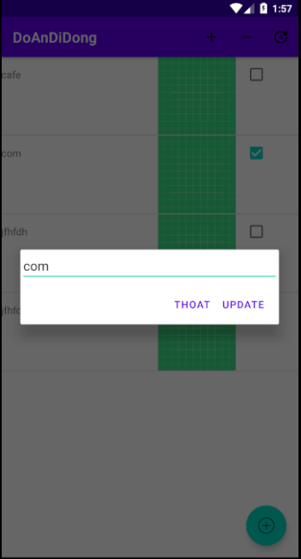

|  |  |  |  |  |  |
| --- | --- | --- | --- | --- | --- |
| **Field name** | **Description** | **Validation rule** | **Format** | **Editable** | **Required** |
| Thêm (+) | Thêm nhóm sản phẩm |  | Icon |  | X |
| Xóa (-) | Xóa nhóm sản phẩm |  | Icon |  | X |
| Sửa (Update) | Sửa nhóm sản phẩm |  | Icon |  | X |
| Nhóm sản phẩm | Nhóm sản phẩm |  | TextView |  | X |
| Checkbox | Chọn sản phẩm |  | Checkbox |  | X |
| Tên nhóm sản phẩm | Tên nhóm sản phẩm |  | EditText |  |  |
| Thoát |  |  | Button |  |  |
| Update |  |  | Button |  | X |

**Bảng item Cập nhật Nhóm sản phẩm**

* Description: Cho phép người dùng Cập nhật nhóm sản phẩm.
* User: Quản lý, Thu ngân
* Primary flow:
* Step 1: Người dùng đăng nhập hệ thống thành công.
* Step 2: Chọn menu Cài đặt
* Step 3: Chọn Nhóm sản phẩm
* Step 4: Tick chọn nhóm muốn sửa
* Step 5: Ấn nút Sửa (Update)
* Step 6: Nhập tên muốn sửa
* Step 7: Ấn Update
* Sub flow: N/A
* Post – Condition:
* Success flow:
  + Người dùng có thể cập nhật nhóm sản phẩm thành công.
* Fail flow:
  + Người dùng cập nhật nhóm sản phẩm KHÔNG thành công.
    - 1. **Sản phẩm**

- Layout:

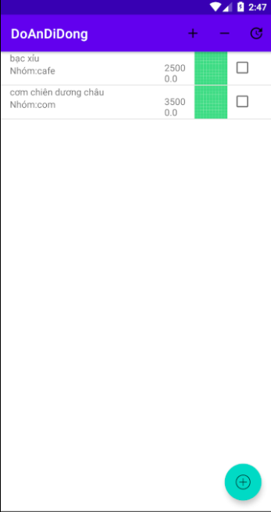

|  |  |  |  |  |  |
| --- | --- | --- | --- | --- | --- |
| **Field name** | **Description** | **Validation rule** | **Format** | **Editable** | **Required** |
| Tên sản phẩm | Tên sản phẩm |  | TextView |  |  |
| Nhóm sản phẩm | Nhóm sản phẩm |  | TextView |  |  |
| Giá bán | Đơn giá sản phẩm |  | Number |  |  |
| Hình ảnh | Hình ảnh minh họa sản phẩm |  | ImageView |  |  |
| Checkbox | Checkbox |  | CheckBox |  |  |
| Thêm (+) | Thêm sản phẩm |  | Icon |  |  |
| Xóa (-) | Xóa bớt sản phẩm |  | Icon |  |  |
| Sửa (Update) | Sửa sản phẩm |  | Icon |  |  |

**Bảng item Sản phẩm**

* Description: Cho phép người dùng truy cập danh sách sản phẩm và các optios menu.
* User: Quản lý, Thu ngân
* Primary flow:
* Step 1: Người dùng đăng nhập hệ thống thành công.
* Step 2: Người dùng truy cập menu cài đặt.
* Step 3: Chọn menu Sản phẩm.
* Sub flow: N/A
* Post – Condition:
* Success flow:
  + Người dùng có thể truy cập cài đặt sản phẩm.
* Fail flow:
  + Người dùng KHÔNG thể truy cập menu cài đặt sản phẩm.
    - * 1. **Thêm sản phẩm**

- Layout:

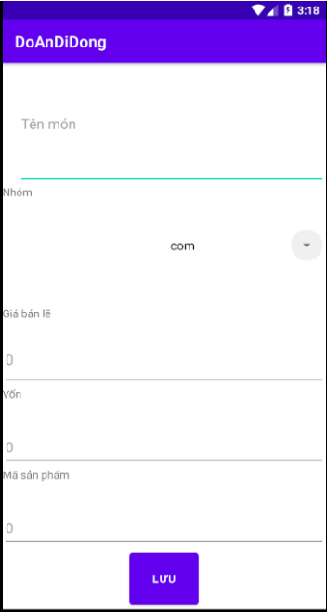

|  |  |  |  |  |  |
| --- | --- | --- | --- | --- | --- |
| **Field name** | **Description** | **Validation rule** | **Format** | **Editable** | **Required** |
| Tên món | Tên sản phẩm muốn thêm |  | EditText |  | X |
| Nhóm | Nhóm sản phẩm |  | DropdownList |  | X |
| Giá bán lẻ | Giá bán lẻ |  | Number |  | X |
| Vốn | Vốn của sản phẩm bỏ ra |  | Number |  | X |
| Mã sản phẩm | Mã sản phẩm |  | Text |  | X |
| Lưu | Lưu sản phẩm |  | Button |  | X |

**Bảng item thêm Sản phẩm**

* Description: Cho phép người dùng thêm sản phẩm.
* User: Quản lý, Thu ngân
* Primary flow:
* Step 1: Người dùng đăng nhập hệ thống thành công.
* Step 2: Truy cập menu Cài đặt
* Step 3: Người dùng truy cập menu cài đặt sản phẩm.
* Step 4: Người dùng nhấn nút Thêm (+) tại góc dưới bên phải màn hình.
* Step 5: Nhập thông tin sản phẩm muốn thêm.
* Step 6: Ấn nút Lưu.
* Sub flow: N/A
* Post – Condition:
* Success flow:
  + Người dùng có thể thêm sản phẩm thành công.
  + Hệ thống thông báo “Thêm sản phẩm (x) thành công.
* Fail flow:
  + Người dùng thêm sản phẩm KHÔNg thành công.
  + Hệ thống thông báo “Thêm sản phẩm KHÔNG thành công
    - * 1. **Xóa sản phẩm**

- Layout:



|  |  |  |  |  |  |
| --- | --- | --- | --- | --- | --- |
| **Field name** | **Description** | **Validation rule** | **Format** | **Editable** | **Required** |
| Thêm (+) | Thêm nhóm sản phẩm |  | Icon |  | X |
| Xóa (-) | Xóa nhóm sản phẩm |  | Icon |  | X |
| Sửa (Update) | Sửa nhóm sản phẩm |  | Icon |  | X |
| Sản phẩm | Sản phẩm |  | TextView |  | X |
| Checkbox | Chọn sản phẩm |  | Checkbox |  | X |
| Yes | Đồng ý xóa |  | Button |  | X |
| No | Hủy bỏ xóa |  | Button |  |  |

**Bảng item Xóa sản phẩm**

* Description: Cho phép người dùng XÓA sản phẩm.
* User: Quản lý, Thu ngân
* Primary flow:
* Step 1: Người dùng đăng nhập hệ thống thành công.
* Step 2: Chọn menu Cài đặt
* Step 3: Chọn sản phẩm
* Step 4: Tick chọn sản phẩm muốn xóa
* Step 5: Chọn icon (-)
* Step 6: Xác nhận muốn xóa
* Sub flow: N/A
* Post – Condition:
* Success flow:
  + Người dùng có thể xóa sản phẩm thành công.
  + Hệ thống thông báo “Xóa sản phẩm (x) thành công.
* Fail flow:
  + Người dùng xóa sản phẩm KHÔNG thành công.
  + Hệ thống thông báo “Xóa sản phẩm (x) KHÔNG thành công.
    - * 1. **Cập nhật sản phẩm**

Layout:

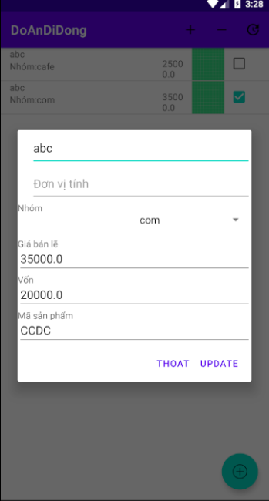

|  |  |  |  |  |  |
| --- | --- | --- | --- | --- | --- |
| **Field name** | **Description** | **Validation rule** | **Format** | **Editable** | **Required** |
| Tên sản phẩm | Tên sản phẩm |  | EditText |  |  |
| Đơn vị tính | Đơn vị tính |  | EditText |  |  |
| Nhóm sản phẩm | Nhóm sản phẩm |  | Dropdown List |  |  |
| Giá bán lẻ | Giá bán lẻ |  | Number |  |  |
| Vốn | Vốn |  | Number |  |  |
| Mã sản phẩm | Mã sản phẩm |  | EditText |  |  |
| Thoát | Hủy update |  | Button |  |  |
| Update | Thực hiện cập nhật |  | Button |  |  |

**Bảng item Cập nhật sản phẩm**

* Description: Cho phép người dùng Cập nhật sản phẩm.
* User: Quản lý, Thu ngân
* Primary flow:
* Step 1: Người dùng đăng nhập hệ thống thành công.
* Step 2: Chọn menu Cài đặt
* Step 3: Chọn sản phẩm
* Step 4: Tick chọn sản phẩmmuốn sửa
* Step 5: Ấn nút Sửa (Update)
* Step 6: Nhập thông tin muốn sửa
* Step 7: Ấn Update
* Sub flow: N/A
* Post – Condition:
* Success flow:
  + Người dùng có thể cập nhật sản phẩm thành công.
  + Hệ thống thông báo “Cập nhật sản phẩm thành công”.
* Fail flow:
  + Người dùng cập nhật sản phẩm KHÔNG thành công.
  + Hệ thống thông báo “Cập nhật sản phẩm KHÔNG thành công”.
    - 1. **Sơ đồ phòng, bàn**
      2. **Quản lý nhân viên**
      3. **Đăng xuất**

1. **Giải pháp thay thế:**

Phần này được mô tả với yêu cầu mới đối với giải pháp abc

* 1. **A:**

Abc dhdhd

* 1. **B**

fhdhsgdg

* 1. **C**

dghgdh

1. **Phi chức năng**
   1. **Bảo mật**

* The system must be secured, so that users can perform operations that handle sensitive personal data.
* The application must implement basic security behaviors:
* Authentication: Users are authenticated by using external authentication service.
* Authorization: according to their profile, users must be granted or not to perform some specific actions or viewing / editing some data.
* For internet access, the following requirements are mandatory:
* Confidentiality: sensitive data must be encrypted (credit card payments).
* Data integrity: Data sent across the network cannot be modified by a tier.
* Auditing: Every sensitive action can be logged.
* Non-repudiation: gives evidence a specific action occurred.
  1. **Sự bền bỉ**

Data persistence will be addressed using a relational database.

* 1. **Độ tin cậy/ Tính khả dụng**
* The availability of the system is a key requirement by nature, as it is a selling system. The candidate architecture must ensure failover capabilities. Reliability/Availability will be addressed through the Angular platform.
* Targeted availability is 24/7: 24 hours a day, 7 days a week.
  1. **Hiệu năng**

All operations should be executed under 10 seconds. If operation lasts longer than 10 seconds, the system will notify to user and given possibility to cancel the ongoing operation.

* 1. **Quốc tế hóa**
* The SDX system must be able to deal with several languages (at least English)
* So the presentation layer must be able to support i18n. Other layers must be generic enough to work with any internationalization context.